Министерство образования и науки Челябинской области
ГБОУ СПО (ССУЗ) «Челябинский педагогический колледж №1»

Геометрия является самым могущественным
средством для изощрения умственных
способностей и даёт нам возможность правильно мыслить и рассуждать
Галилео Галилей

ПРИМЕРНАЯ ПРОГРАММА КРУЖКА
ДЛЯ ФОРМИРОВАНИЯ ГЕОМЕТРИЧЕСКИХ ПОНЯТИЙ ВО ВНЕУРОЧНОЙ ДЕЯТЕЛЬНОСТИ ПО МАТЕМАТИКЕ В НАЧАЛЬНОЙ ШКОЛЕ

«Занимательная геометрия»
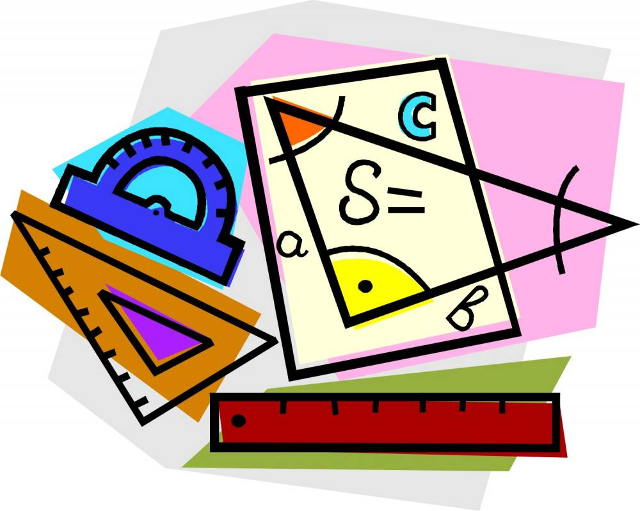

Методический инструментарий

Челябинск, 2015 год

 | стр.
От авторов | 3
Пояснительная записка | 4
Роль геометрии в системе научных знаний и в школьном курсе математики | 6
Общая характеристика курса | 7
Место курса в учебном плане | 11
Методическое обеспечение курса | 12
Планируемые результаты | 13
Тематическое планирование работы кружка | 14
Заключение | 18
Список литературы | 19
Содержание

От авторов
В
настоящее время в обществе сложилось новое понимание основной цели образования. Учитель в первую очередь должен заботиться о формировании у ученика особенности к саморазвитию: умение ставить цели, организовать свою деятельность, оценивать результаты своего труда; формирование личностных качеств, творческих способностей, познавательных мотивов деятельности..
Основная задача учителя – научить ребенка учиться, сделать учение радостным, и тогда процесс обучения будет наиболее эффективным.
Вновь актуальными становятся проблемы развития интуиции, образного мышления, а также способности мыслить творчески, не стандартно. Для развитии всех форм мышления младшего школьника, ведущую роль важно отводить геометрии, т. к. этот возраст является одним из сенситивных периодов в развитии мышления ребёнка. Поэтому в последние годы в курсе математики начальной школы усилена роль геометрического материала и геометрических методов, наметилась тенденция к включению значительного по объему геометрического материала в начальный курс математики.
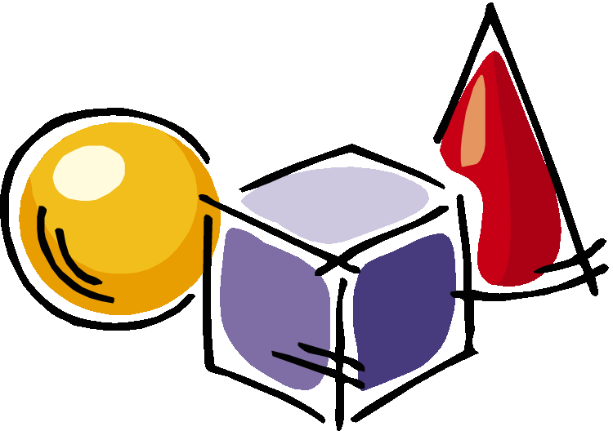
Но для того, чтобы учитель мог познакомить учащихся с различными геометрическими фигурами (как плоскости, так и пространства), мог научить их правильно изображать геометрические фигуры, ему необходимо подобрать или разработать соответствующий дидактический материал для более полного формирования у младших школьников понятий о геометрических элементов в целом».

Авторы составители: Студент 41 группы – Шайнуров А.
Руководитель: Преподаватель психолого-педагогических дисциплин: Андреева Т.С.
К

Пояснительная записка
ружок по математике предполагает целенаправленное развитие в ходе обучения математике познавательных процессов, среди которых в младшем школьном возрасте наиболее важными являются: внимание, воображение, память, мышление. Программа занятий кружка способствует формированию геометрических способностей, учащихся: учит обобщать математический материал, логически рассуждать, обоснованно делать выводы, доказывать и т.д.
Основными положениями программы являются:
1. Преемственность с традиционным содержанием и построением курса геометрии в начальных классах в плане принципов отбора и последовательности базисных математических понятий, проведение в качестве основной арифметической линии и параллельно с ней геометрической пропедевтики.
2. Включение в учебный процесс специально выстроенной системы содержательно – логических задач и заданий на базе изучаемого математического материала с добавлением дидактических игр, заданий на сообразительность, головоломок, математических ребусов и др., что создает условия для целенаправленного развития основных познавательных процессов у учащихся, более осознанного и глубокого усвоения программного математического материала.
Построение блока содержательно-логических задач и заданий подчинено следующим основным требованиям:
1. Каждое задание имеет ярко выраженную целевую направленность на развитие и совершенствование одного или одновременно нескольких познавательных процессов с постепенным переносом акцента с внимания и восприятия на воображение, память и мышление.
2. Каждое задание несет математическое содержание не ниже программного уровня и может быть использовано на различных этапах обучения: при введении нового материала, его первичном закреплении, отработке, повторении, знакомстве учащихся с математическими методами познания действительности, обобщении, практическом и прикладном использовании математических заданий.
3. Каждое задание представлено в интересной и доступной для детей младшего школьного возраста форме.
Систематическое выполнений задач и заданий содержательно – логического блока будет способствовать развитию познавательных способностей и умственной активности детей, т.к. все это требует постоянных умственных усилий, внимания, а также активизации знаний, будет помогать устанавливать взаимосвязи между новым и уже изученным материалом и применять знания в новых для детей условиях.
Учёные установили, что успешное владение геометрическими навыками и приемами стимулирует и повышает функциональную деятельность мозга и других органов. Давно известно о взаимосвязи логики и интеллекта. Даже простейшие геометрические работы требуют постоянного внимания и заставляют думать ребёнка. Изготовление чертежа, построение фигуры – это не только выполнение определённых движений. Это позволяет работать над развитием практического интеллекта: учит детей анализировать задание, планировать ход его выполнения.
Программа предусматривает развитие у детей конструкторских способностей, нестандартного мышления, творческой индивидуальности. Это вооружает детей способностью не только чувствовать гармонию, но и создавать ее в любой жизненной ситуации, в любой деятельности, в отношениях с людьми, с окружающим миром.
Любая работа с элементами геометрии не только увлекательна, но и познавательна. Знакомство с геометрией дает возможность ребенку проявить свою индивидуальность. Дети постигают поистине универсальный её характер .Кроме того, дети приобретают навыки конструкторской, учебно-исследовательской работы, опыт работы в коллективе, умение выслушивать и воспринимать чужую точку зрения.

Роль геометрии в системе научных знаний и в
школьном курсе математики
Тема «Геометрия» занимает значительное место в развивающих программах и изучается в течение всего периода начального обучения. Как правило, отдельные вопросы, относящиеся к теме, не выделяются в отдельные блоки, а переплетаются с изучением основного – арифметического – материала. Отдельно представлено измерение площади, углов, объема пространственных фигур и геометрических моделей числового ряда (числовой (координатный) луч).
Сравнительно большой объем в курсе начальной школы отводится на изучение геометрического материала. Это объясняется двумя основными причинами:
1) работа с геометрическими объектами позволяет активно использовать наглядно-действенный, наглядно-образный и наглядно-логический уровни мышления, которые наиболее близки младшим школьникам и опираясь на которые дети выходят на высшую ступень в своем развитии – словесно-логический уровень;
2) увеличение объема изучения геометрического материала в начальных классах, особенно связанного с объемными фигурами, способствует более эффективной подготовке учеников к изучению систематического курса геометрии, что позволяет снизить у школьников основного и старшего звена школы существенные трудности, возникающие при изучении геометрии.
Перечислим основные задачи изучения геометрического материала:
– уточнение и обобщение геометрических представлений, полученных в дошкольном возрасте;
– обогащение геометрических представлений школьников, формирование некоторых основных геометрических понятий (фигура, плоскостные и пространственные фигуры, основные виды плоскостных и пространственных фигур, их иерархическая связь между собой и т.д.);
– развитие плоскостного и пространственного воображения школьников;
– подготовка к изучению систематического курса геометрии в основном звене школы.
В программе традиционной начальной школы геометрический материал является составной частью курса математики. Он не выделяется в самостоятельный раздел, а включается в программу каждого года обучения. Но, к сожалению, изучается геометрический материал в основном на уровне знания – знакомства.
Изучение геометрического материала в современной начальной школе преследует в основном практические цели, сопровождая курс арифметики. Так, рассмотрение свойств фигур, формирование начальных геометрических представлений направлено в основном на приобретение учащимися практических умений и навыков, связанных с решением практических задач на вычисление (длины или площади). Может быть, поэтому отбор геометрического материала во многом диктуется интересами арифметики, а с точки зрения геометрии имеет случайный характер.

Общая характеристика курса
Содержание курса «Занимательная геометрия» направлено на воспитание интереса к предмету, развитию наблюдательности, геометрической зоркости, умения анализировать, догадываться, рассуждать, доказывать, умения решать учебную задачу творчески. Содержание может быть использовано для показа учащимся возможностей применения тех знаний и умений, которыми они овладевают на уроках математики.
В основе построения данного курса лежит идея гуманизации математического образования, соответствующая современным представлениям о целях школьного образования и ставящая в центр внимания личность ученика, его интересы и способности. В основе методов и средств обучения лежит деятельностный подход. Курс позволяет обеспечить требуемый уровень подготовки школьников, предусматриваемый государственным стандартом математического образования, а также позволяет осуществлять при этом такую подготовку, которая является достаточной для углубленного изучения математики.
Целью курса является формирование всесторонне образованной и инициативной личности, владеющей системой математических знаний и умений, идейно – нравственных, культурных и этических принципов, норм поведения, которые складываются в ходе учебно-воспитательного процесса и готовят её к активной деятельности и непрерывному образованию в современном обществе:
а) обучение деятельности – умению ставить цели, организовать свою деятельность, оценивать результаты своего труда,
б) формирование личностных качеств: ума, воли, чувств, эмоций, творческих способностей, познавательных мотивов деятельности,
в) формирование картины мира.
Основная цель состоит в том, чтобы дать учащимся начальные геометрические представления, развить логическое мышление и пространственное воображение детей, сформировать умение узнавать геометрические фигуры и их части, собирать заданный объект из частей, делить геометрические фигуры на составные части, изображать фигуры на чертеже.
Задачи курса:
Обучающие:
• знакомство детей с основными геометрическими понятиями,
• содействовать сознательному овладению системой математических знаний и умений;
• формирование умения следовать устным инструкциям, читать и зарисовывать схемы изделий,
Развивающие:
• развитие внимания, памяти, логического и абстрактного мышления, пространственного воображения,
• развитие мелкой моторики рук и глазомера,
• выявить и развить математические и творческие способности.
Воспитательные:
• воспитание интереса к предмету «Геометрия»,
• расширение коммуникативных способностей детей,
• формирование культуры труда и совершенствование трудовых навыков.
В процессе работы по данной программе, у детей выработаются определенные приемы мышления:
Сравнение – сопоставление объекта познания с целью нахождения сходства и различия. Эти операции и лежат в основе всех других мыслительных операций.
Анализ – мысленное расчленение предмета познания на части.
Синтез – мысленное соединение отдельных элементов или частей в единое целое.
Абстракция – это мысленное выделение каких либо существенных свойств и признаков.
Обобщение – мысленное выделение в объекте, или нескольких объектах в результате анализа их существенных свойств в виде общего понятия для целого класса объектов.
Конкретизация – мысленный переход от общего к частному.
Изложение геометрического материала проводится в наглядно-практическом плане. Работая с геометрическим материалом, дети знакомятся и используют основные свойства изучаемых геометрических фигур. Задания располагаются в порядке усложнения и постепенного обогащения новыми элементами конструкторского характера.
При первоначальном введении основных геометрических понятий (точка, линия, плоскость) используются нестандартные способы: создание наглядного образа с помощью рисунка на известном детям материале, сказочного сюжета с использованием сказочных персонажей, выполнение несложных на первых порах практических работ.
После введения одной из важнейших линейных геометрических фигур – отрезка – предусмотрена серия заданий на конструирование из отрезков одинаковой и разной длины. Первые задания направлены на выявление равных и неравных отрезков, на умение расположить их в порядке увеличения или уменьшения. Далее отрезки используются для изготовления силуэтов различных объектов на плоскости.
Учащиеся знакомятся с плоскими фигурами: треугольником, прямоугольником, квадратом, ромбом и др.; с геометрическими телами: кубом, цилиндром, шаром и др. и их элементами; развертками геометрических тел; с плоскостью; с кругом и окружностью, умением выполнять чертеж с помощью циркуля; получают представление о центре, радиусе, диаметре круга (окружности), а также о полукруге и кольце. Дети учатся решать задачи на нахождение периметра, площади и объема фигур; знакомятся и учатся работать с основными инструментами: линейка, угольник, циркуль и др. Предусматривается знакомство с конструкциями из шашек и кубиков, выполнение чертежа конструкций, три их вида: спереди, сверху, слева. Дети учатся писать графические диктанты по клеточкам и по координатным шкалам.
В работе надо учитывать возрастные особенности детей и материал представляется в форме интересных заданий, сказочных путешествий, дидактических игр, игровых ситуаций, используются стихи, сказки, считалки, загадки, ребусы и т.д.
Типы заданий
1 тип заданий – система упражнений на развитие графической культуры.
Характеристика заданий:
– задания на развитие тонкой моторики руки; задания на наблюдательность, внимательность и аккуратность; навыки работы с циркулем и линейкой.
2 тип заданий – упражнения на развитие наглядно-образное мышление.
Характеристика заданий:
– умение находить заданные геометрические фигуры; подготовка к правильному обозначению геометрических фигур; развитие мысленных образов;
3 тип заданий – упражнения на развитие пространственных представлений.
Характеристика заданий:
– задания на развитие пространственного мышления; задания на развитие умения видеть по чертежу на плоскости объемное тело; первичные навыки развертывания поверхности геометрических тел;
Неотъемлемой частью курса является использование наглядности – моделей, муляжей, фотографий, чертежей, наглядных изображений в системе аксонометрических и изометрических проекций, разрезов, сечений, эскизов, схем, графиков, диаграмм. Все эти виды наглядности содержатся у электронном – учебном пособии, разработанном к данному курсу.
Место курса у в учебном плане
Организация учебного процесса
Для проведения занятий планируется свободный набор в группы в начале учебного года. Состав группы – постоянный. Периодичность занятий – 2 раза в неделю (10 часа в четверть). Количество детей в группе до 20 человек.
Содержание курса отвечает требованию к организации дополнительной образовательной деятельности: соответствует возрастным интеллектуальным психическим особенностям детей, не требует от воспитанников дополнительных математических знаний. Тематика заданий и упражнений отражает реальные познавательные интересы детей, содержит полезную и любопытную информацию, интересные факты, способные дать простор воображению.
Требования к обязательному уровню подготовки
В процессе изучения геометрии в начальной школе, обучаемому предоставляется возможность:
- выяснить роль и место геометрии в жизни человека
- получить первичное представление о геометрии
- научиться различать виды геометрических фигур
- познакомиться с названиями составных частей геометрических фигур
- познакомиться с основными приемами создания геометрических объектов
- узнать правила работы с геометрическими инструментами и освоить их возможности;
- получить представление о моделировании
В ходе проведения занятий планируется работа по воспитаниею настойчивости, собранности, организованности, аккуратности, умения работать в минигруппе, бережного отношения к школьному имуществу, навыков здорового образа жизни; развития культуры общения, ведения диалога, памяти, внимания, наблюдательности, абстрактного и логического мышления, творческого и рационального подхода к решению задач.

Методическое обеспечение программы

Особенности учебной методики работы с детьми

Построение занятий предполагается на основе педагогических технологий активизации деятельности учащихся путем создания проблемных ситуаций, использования учебных игр, разноуровневого и развивающего обучения, индивидуальных и групповых способов обучения.
Главное методическое обеспечение курса – электронное – учебное пособие по формированию геометрических понятий во внеурочной деятельности по математике в начальной школе.
Формы обучения

Основной формой обучения по данной программе является учебно – практическая деятельность обучающихся. Приоритетными методами её организации служат практические работы. Все виды практической деятельности в программе направлены на освоение различных технологий работы с инструментом.
Формы работы

Программа предусматривает использование следующих форм работы:
- фронтальной - подача учебного материала всему коллективу учеников
- индивидуальной - самостоятельная работа обучающихся с оказанием учителем помощи учащимся при возникновении затруднения, не уменьшая активности учеников и содействуя выработки навыков самостоятельной работы.
- групповой - когда учащимся предоставляется возможность самостоятельно построить свою деятельность на основе принципа взаимозаменяемости, ощутить помощь со стороны друг друга, учесть возможности каждого на конкретном этапе деятельности. Всё это способствует более быстрому и качественному выполнению задания.

Личностные, метапредметные и предметные результаты
Л ичностными результатами изучения данного курса являются:
• развитие любознательности, сообразительности при выполнении разнообразных заданий проблемного и поискового характера;
• развитие внимательности, настойчивости, целеустремленности;
• воспитание чувства справедливости, ответственности;
• развитие самостоятельности суждений, нестандартности мышления.
Метапредметные результаты:
• Умение сравнивать разные приемы действий, выбирать удобные способы.
• Анализировать правила игры. Действовать в соответствии с правилами.
• Умение включаться в групповую работу.
• Выполнять пробное действие, фиксировать индивидуальное затруднение в пробном действии.
• Аргументировать свою позицию в коммуникации, учитывать разные мнения.
• Сопоставлять полученный (промежуточный, итоговый) результат с заданным условием.
• Контролировать свою деятельность: обнаруживать и исправлять ошибки.
Предметные результаты:
Иметь представление:
- о линиях: прямой, кривой, ломанной, луче, отрезке; о замкнутых и незамкнутых линиях; о взаимном расположении линий и точек на плоскости; об углах и их видах: прямом, остом и тупом – о соотношении между ними; о многоугольниках и иъх классификации по числу углов; о разнице между плоскими и объемными предметами;
Уметь:
- чертить прямые, лучи, отрезки, ломанные, углы, многоугольники; строить отрезки, находить их длину при помощи чертежной линейки; находить в окружающем мире предметы похожие на геометрические фигуры и тела. моделировать объёмные фигуры из различных материалов (проволока, пластилин и др.) и из развёрток на бумаге.

Примерное тематическое планирование работы кружка

№ п.п | Дата | Тема занятия | Цели деятельности учителя | Методическое средство достижения цели | Универсальные  учебные действия
1 |  | «Геометрия». Точка. Ориентировка в пространстве и на плоскости. | Актуализировать понятия: «слева», «справа», «вверху», «внизу», «над», «под»; «геометрия», «точка». Формировать умение ориентироваться в пространстве. | ЭУП, тест по пройденным темам;  методы активизации познавательной деятельности | Регулятивные: целеполагание как постановка учебной задачи на основе соотнесения того, что уже известно и усвоено и того, что еще неизвестно;  Познавательные: использовать общие приёмы решения задач.  Коммуникативные: ставить вопросы, обращаться за помощью.
2 |  | Линии: прямая, кривая, ломаная. | Углубить представления о незамкнутой и замкнутой ломанной. Кривой линий. Линий и точек – их взаимном расположении. Понятия «граница», «внутренняя область» | ЭУП, дидактическая игра;  практическая работа | Регулятивные: выбирать действия в соответствии с поставленной задачей и условиями её реализации.  Познавательные: уметь распознавать объекты, выделяя существенные признаки.  Коммуникативные: умение слушать и вступать в диалог.
3 |  | Луч и отрезок, меры измерения (сантиметр). Пересекающиеся и параллельные прямые. | Формировать умение находить сходство и различия между прямой, лучом и отрезком. Научить строить прямые, лучи и отрезки, равные заданной длины при помощи чертёжной линейки. | ЭУП, раздаточный материал в виде, шаблонов линий;  практическая работа – построение отрезков | Регулятивные: удерживать учебную задачу, применять установленные правила.  Познавательные: самостоятельное выделение и формулирование познавательной цели.  Коммуникативные: вырабатывать умение работать в парах, обучать сотрудничеству.
4 |  | Угол. Стороны. вершины угла. | Формировать умение строить углы на бумаге и путём сгибания листа, сравнивать углы путём наложения друг на друга. | ЭУП, работа с магнитной доской;  практическая работа – создание кластеров | Регулятивные: выбирать действия в соответствии с поставленной задачей и условиями её реализации.  Познавательные: осмысленное формулирование усвоенного знания и выполненного задания устно и письменно.  Коммуникативные: инициативное сотрудничество в поиске и сборе информации.
5 |  | Треугольники | Актуалиировать понятие треугольник и умение соотносить геометрическую модель с окружающими предметами. Ознакомить с видами треугольников, их отличительными особенностями. | ЭУП, наблюдение;  использование приёмов логического анализа | Регулятивные: удерживать учебную задачу, применять установленные правила.  Познавательные: произвольно и осознанно владеть общим приемом решения задач;  Коммуникативные: управление поведением партнёра — контроль, коррекция, оценка его действий.
6 |  | Четырёхугольники Представление о многоугольнике. | Актуализировать понятие четырёхугольник, виды четырёхугольников, ознакомить с их отличительными особенностями. классификация многоугольники по числу углов. | ЭУП, практическая работа – создание стенгазеты | Регулятивные: ставить новые учебные задачи в сотрудничестве с учителем. Познавательные: уметь распознавать объекты, выделяя существенные признаки.  Коммуникативные: потребность в общении с учителем; умение слушать и вступать в диалог.
7 |  | Круг. Окружность. | Углубить знания о понятиях: круг, окружность. Научить выделять и находить различия признаков круга, овала. | ЭУП, активизация познавательной деятельности через применение метода проекта | Регулятивные: волевая саморегуляция, контроль в форме сличения способа действия и его результата с заданным эталоном.  Познавательные: прогнозирование – предвосхищение результата и уровня усвоения, его временных характеристик.  Коммуникативные: управление поведением партнёра — контроль, коррекция, оценка его действий.
8 |  | Тела. Выделение групп предметов сходных по форме. | Научить соотнесению выделенных групп с геометрическими моделями: призма, пирамида, цилиндр, конус, шар, куб, параллелепипед. Знакомство с признаками тел. | ЭУП, работа с демонстрационными моделями тел | Регулятивные: саморегуляция как способность к мобилизации сил.  Познавательные: уметь распознавать объекты, выделяя существенные признаки.  Коммуникативные: умение выражать свои мысли.
9 |  | Геометрические доказательства.  Решение задач. | Развить умение делать выводы, обобщения.  Способствовать развитию логического мышления, умению решать геометрические задачи | ЭУП, план –раздаточный материал (геометрические задачи), проектирование задач | Регулятивные: применять установленные правила в планировании способа решения.  Познавательные: узнавать, называть и определять объекты и явления окружающей действительности в соответствии с содержанием предмета.  Коммуникативные: оказывать в помощь при поиске нужной информации.
10 |  | Математические головоломки.  Повторение пройдённых геометрических понятий.  Обобщающее занятие. | Формировать умение решать математические головоломки. Актуализировать и закрепить геометрические понятия, с которыми знакомились на протяжении четверти.  Выявить уровень сформированности геометрических понятий. | ЭУП, план – конспект занятия, раздаточный материал; (геометрические задачи)  тест по пройденным темам. | Регулятивные: формулировать умение работать в группе: конструирование моделей геометрических фигур по образцу, описанию, рисунку; уменя анализировать свою деятельность на предмет достижения целей;  Познавательные: закреплять первоначальное умение практического исследования математических объектов: распознавание, называние геометрических фигур, создание моделей.  Коммуникативные: формулировать свои затруднения.

Заключение
Требованием сегодняшнего времени является ориентация на приоритет развивающей функции обучения. В качестве оценки эффективности обучения должны выступать не только уровень компетентности младшего школьника, но и, в частности, уровень сформированности определенных интеллектуальных качеств, в том числе, геометрических понятий.
Формирование у школьников младших классов геометрических понятий чи операций над ними остается одной из главных задач начального обучения математике, поскольку пространственное мышление необходимо как в практической жизни человека, так и в учении.
Исследование многих специалистов в области формирования геометрических понятий и методики преподавания математики подтверждают, что формирование данного понятия у младших школьников вызывает определенные трудности. Для их преодоления ученые и педагоги находятся в поисках оптимальных методик и приемов: разрабатывают программы, совершенствуют методики преподавания, применяют различные приемы.
Мы убеждены, что разработанная нами программа кружка «Занимательная геометрия», не только будет способствовать формированию геометрических понятий в интересной для учащихся форме, но и значительно оптимизирует процесс обучения, будет способствовать более качественному усвоению теоретического материала и сокращению времени учителя, необходимого для выполнения «рутинных» процедур, связанных с выборов содержания кружкой работы.
К данной программе кружка прилагается электронное учебное пособие, использование которого будет способствовать устранению различных затруднений у учащихся, развитию их пространственного мышления и навыков геометрических операций.

18

Список литературы
1. Абрамова, С.П. Программа «Введение в геометрию» / С.П. Абрамова // Современный урок. – 2009. – №1. – С. 122-128.
2. Белоусов, В. Д., Петрушин, П. К. Классификация математических понятий в школе: по материалам отечеств. исследов. / В. Д. Белоусов, П. К. Петрушин. // Повышение эффективности обучения математике в школе: кн. для учителя: Из опыта работы / Сост. Г. Д. Глейзер. – М.: Просвещение, 2000. – С.92 – 95.
3. Григорьев, Д.В. Внеурочная деятельность школьников. Методический конструктор (Стандарты второго поколения): пособие для учителя / Д.В. Григорьев, П.В. Степанов. – 3-е издание. – М.: Просвещение, 2013. – 223с.
4. Колягин, Ю.М., Тарасова О.В. Наглядная геометрия и ее роль, и место, история возникновения / Ю.М. Колягин, О.В. Тарасова// Начальная школа. – 2000. – №4. – С. 25.
5. Михалищева, М. А. Использование электронных учебных пособий в учреждениях профессионального образования/ М. А. Михалищева, С. В. Турукина // Проблемы и перспективы развития образования: материалы IV междунар. науч. конф. (г. Пермь, июль 2013 г.). — Пермь: Меркурий, 2013. — С. 127-129.
6. Носенко, Л.Д. Проблемно-поисковые технологии при изучении геометрического материал/Л.Д. Носенко // Начальная школа. - 2004. - №9.- С. 86-88.
7. Сутягина, В.И. Функции геометрии в начальном обучении математике / В.И. Сутягина // Начальная школа. – 2002. – № 11. – С. 31.

